Отчёт об экскурсии на швейную фабрику
29 января 2020 года дети старшей группы вместе с педагогами посетили с экскурсией швейную фабрику.
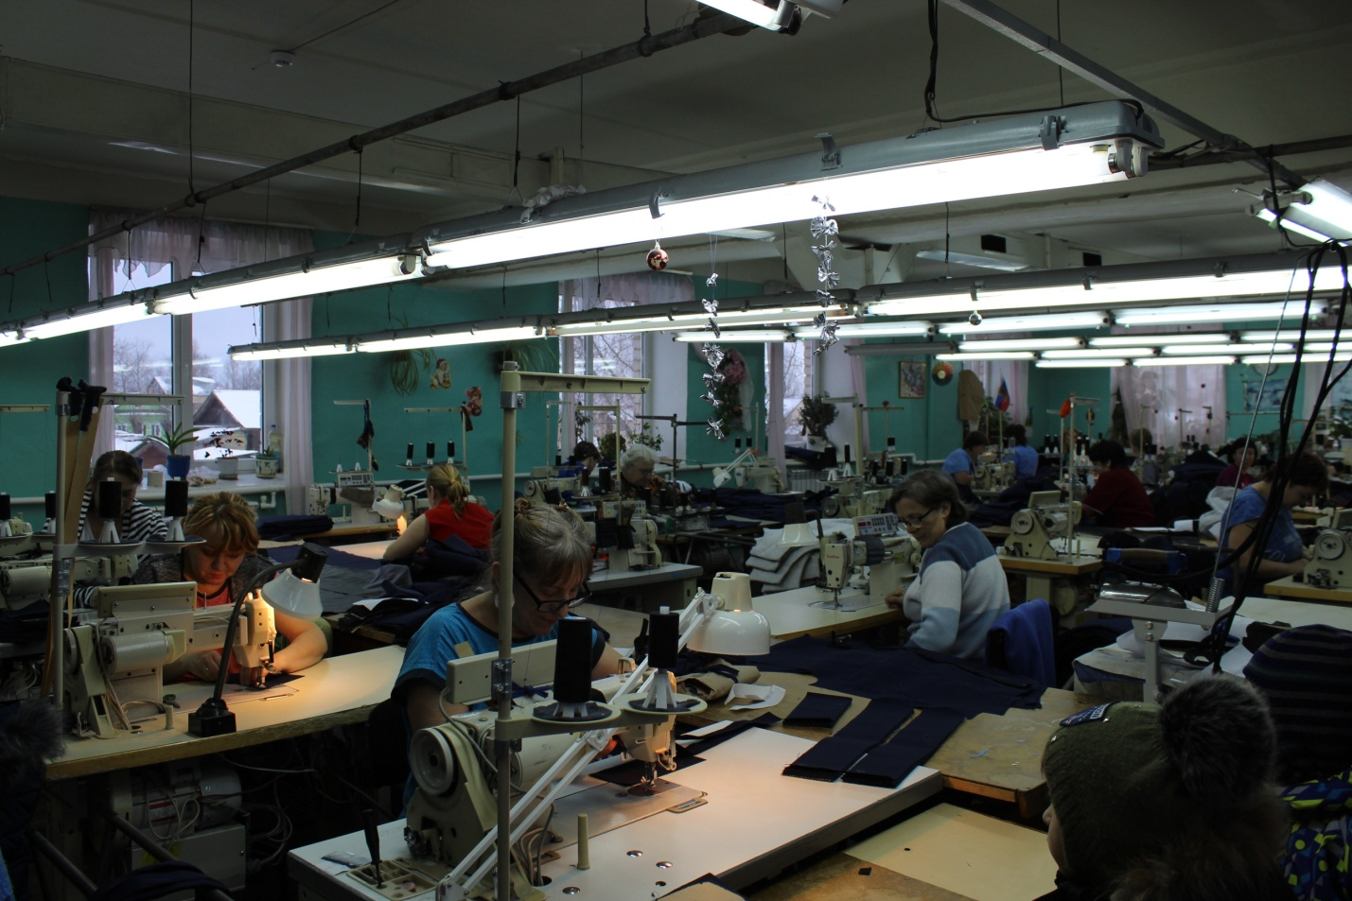

ЦЕЛЬ: Формировать представления детей о структуре трудового процесса на швейной фабрике
Задачи:
-закрепить представления о трудовых действиях швеи, гладильщицы, упаковщицы, наладчика швейных машин;
-закрепить представления детей о бытовых приборах, облегчающих труд, рабочих на швейном производстве (швейная машина, утюг и т.д.).

Предварительная работа: Беседа «Швейная фабрика»

Встретила детей директор фабрики
Она рассказала ребятам о проводимых швейных операциях, с оборудованием и показала, как создаётся готовое изделие.
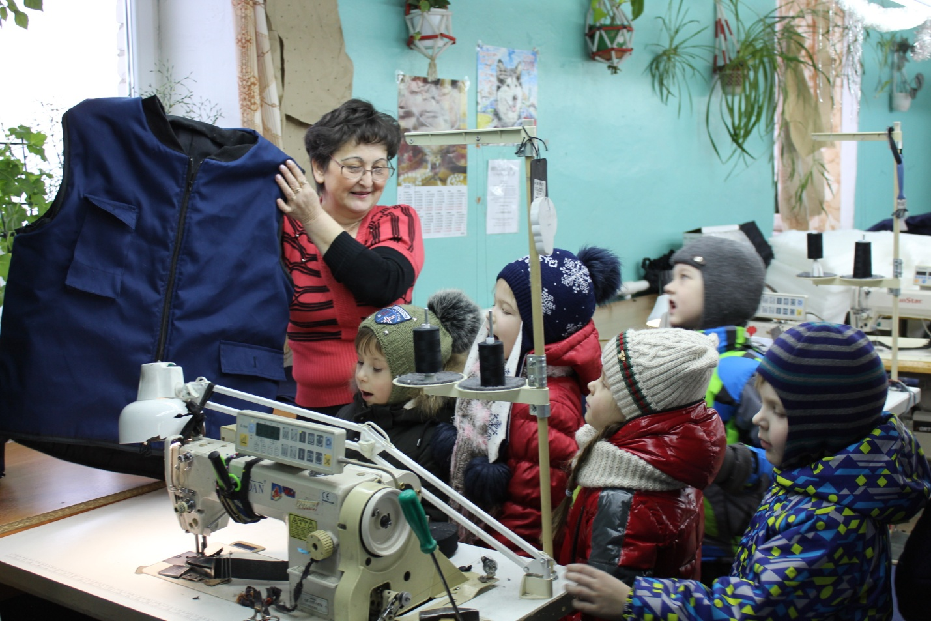
Она провела детей в швейный цех, где за машинами сидят швеи и каждая выполняет свою операцию. Дети увидели, как с помощью специальной машины делают проранки и пришивают пуговицы.
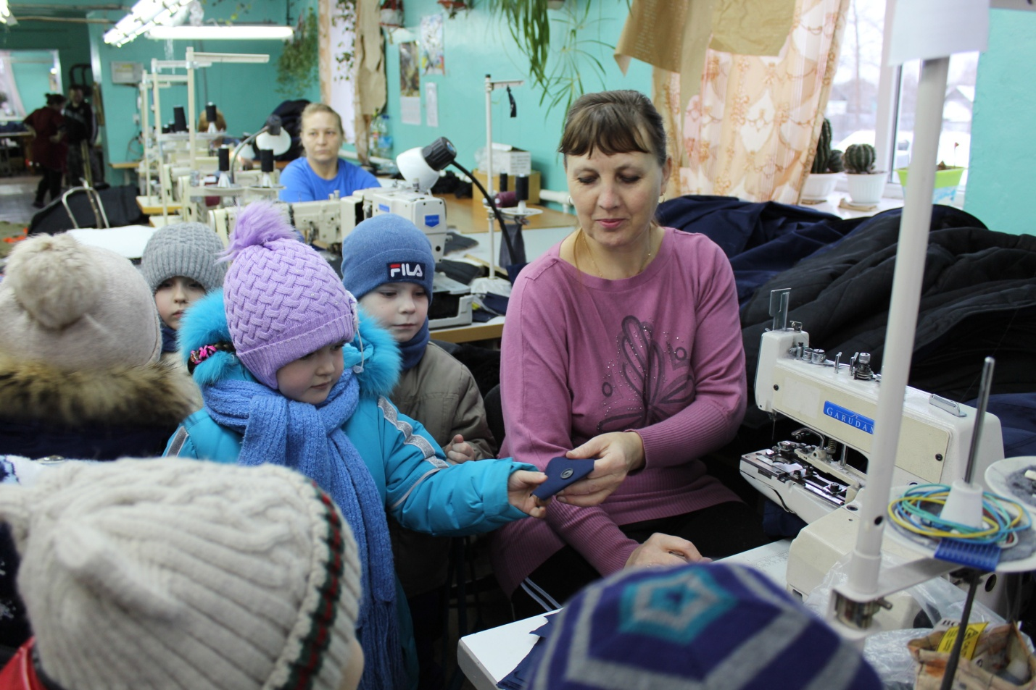

Директор рассказала, что в данный момент они шьют спецодежду для работников железной дороги. Затем перешли в следующий цех. Здесь директор познакомила детей с гладильщицей, которая отглаживает изделия.
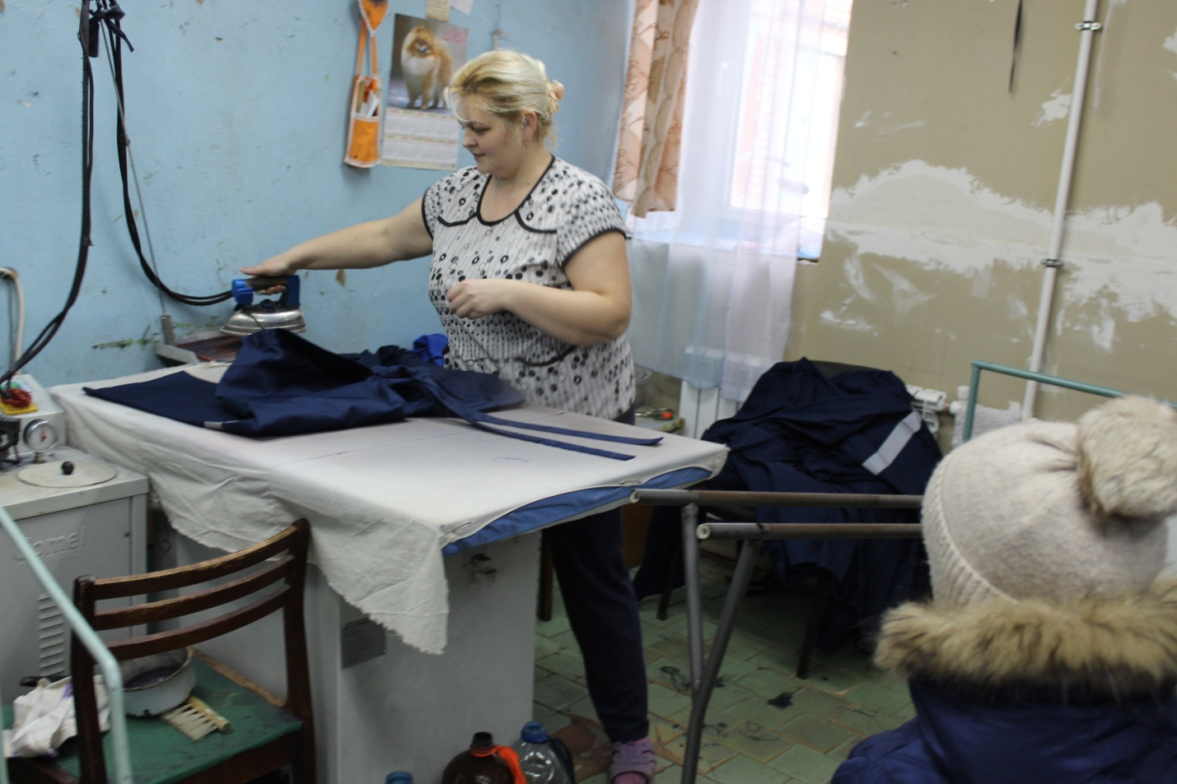
…и упаковщицей, которая упаковывает изделия в пакеты, чтобы отправить их на склад. А затем упакованные изделия везут заказчику.
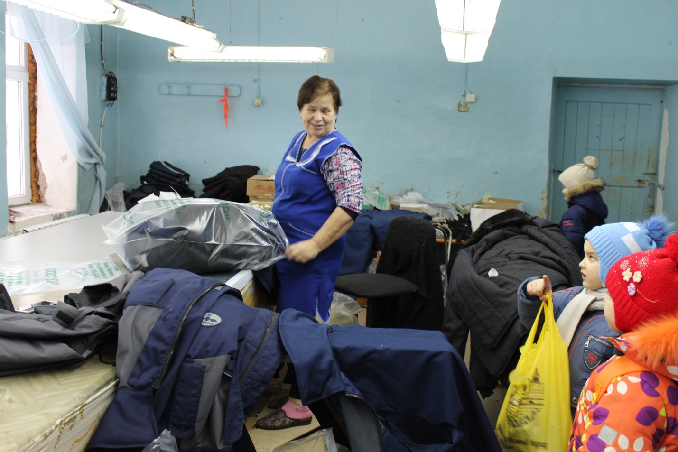
Дети поблагодарили всех за интересную экскурсию.

